**关于变更粤（2023）中山市不动产权第0095075号宗地规划条件公示的通告**

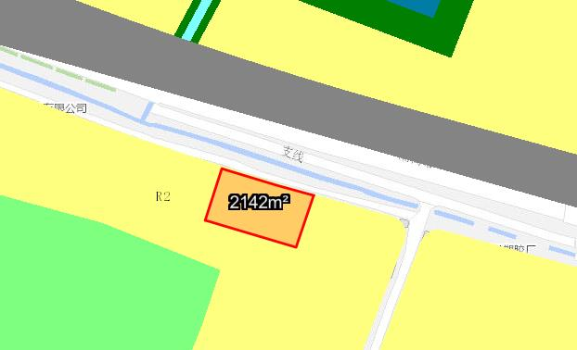

粤（2023）中山市不动产权第0095075号宗地位于中山市三乡镇茅湾村“大围”，用地面积2142平方米，土地使用权人为张茂辉，地类（用途）为住宅，使用权类型性质为国有出让。现该使用权人申请变更该宗地规划条件。

我局已受理其申请，依据城乡规划法律法规的有关要求，现对该宗地规划条件变更进行公示，公示如下：

一、原合同约定指标

土地用途为商住，容积率：1.5 ； 建筑密度：30%； 绿地率：30% ； 建筑限高：无约定。

二、变更后规划指标

用地在《中山市三乡镇谷都片区控制性详细规划（调整）G4-01局部地块建筑高度调整》G4-01-02地块规划为R2 二类居住用地。地块指标变更为：容积率1.5，绿地率36%，建筑密度30%，建筑限高50米。根据《中华人民共和国城乡规划法》相关规定，现就该事项予以公示，公示时间为刊登之日起十天。在公示期内如对上述调整事项有意见或建议，请使用真实姓名及联系方式，以书面形式反馈到以下地址：中山市自然资源局第四分局（中山市坦洲镇坦神北路103号），逾期视为无异议。

（联系人:袁先生；联系电话：86639083）

　　中山市自然资源局

2023年5月19日